
Faites-vous voir
auprès des 250 000 visiteurs du
51e SALON DES MÉTIERS D’ART
et des 660 000 lecteurs de
LA PRESSE du samedi 2 décembre 2006.

Annoncez dans le guide officiel du Salon !

Réservez avant le 13 octobre et obtenez une réduction de 10 % !

Guide officiel 2005

Impression : 4 couleurs sur papier Abibrite

Tirage : 300 000 copies

Distribution : Salon des métiers d’art : 55 000 copies

Encartage dans La Presse du 2 décembre : 245 000 copies

FORMAT | DIMENSIONS | PRIX
FORMAT | DIMENSIONS | Avant le 13/10 | Régulier
¼ page verticale | 3,562 X 4,937 pouces, sans marge perdue | 2 250 $ | 2 500 $
½ page horizontale | 7,375 X 4,937 pouces, sans marge perdue | 4 500 $ | 5 000 $
Page intérieure | 8,125 X 10,875 pouces, avec marge perdue (marge de sécurité : 0,375) | 9 000 $ | 10 000 $
Couverture intérieure | 8,125 X 10,875 pouces, avec marge perdue (marge de sécurité : 0,375) | 10 800 $ | 12 000 $

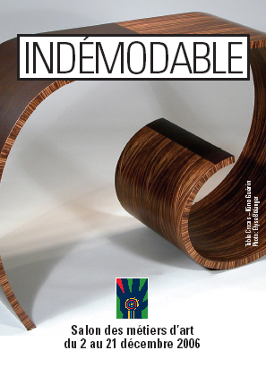
Format des fichiers (MAC seulement) :
- QuarkXpress version 4.1 (avec photos et polices)
- EPS de Photoshop à 300dpi (CMYK)

Envois des documents
- Par courriel (moins de 8 Meg), à gabriel.lemelin@metiers-d-art.qc.ca
- Par la poste ou messagerie, envoyez votre CD à :
SMAQ Communications, 350, rue St-Paul Est, Montréal Qc, H2Y 1H2

DATE LIMITE POUR L’ENVOI DU MATÉRIEL :

3 NOVEMBRE 2006

